Resolución del Pleno del Instituto de Transparencia, Acceso a la Información Pública y Protección de Datos Personales del Estado de México y Municipios, con domicilio en Metepec, Estado de México, de fecha diez de julio de dos mil diecinueve.

VISTOS los expedientes conformados con motivo de los Recursos de Revisión 03436/INFOEM/IP/RR/2019 y 03437/INFOEM/IP/RR/2019, interpuestos por XXXXXXXXXXXXXXX, en lo sucesivo Recurrente o Particular, en contra de las respuestas del Sujeto Obligado Sistema Municipal Para el Desarrollo Integral de la Familia de Huixquilucan, se emite la presente Resolución, con base en los Antecedentes y Considerandos que a continuación se exponen:

ANTECEDENTES:

I. Presentación de las solicitudes de información.

Con fecha cuatro de abril de dos mil diecinueve, el Particular presentó dos solicitudes de acceso a la información pública, a través del Sistema de Acceso a la Información Mexiquense (SAIMEX), ante la Sistema Municipal Para el Desarrollo Integral de la Familia de Huixquilucan, mediante las cuales requirió lo siguiente:

Solicitud de información con número de folio 00009/DIFHUIXQUI/IP/2019:

“DESCRIPCIÓN CLARA Y PRECISA DE LA INFORMACIÓN SOLICITADA
Solicito la versión pública de la nómina completa de la segunda quincena de Marzo del 2019 (todas las áreas del DIF HXQ) en datos abiertos (hojas de cálculo).” (Sic.)

“MODALIDAD DE ENTREGA:
A través del SAIMEX”

Solicitud de información con número de folio 00008/DIFHUIXQUI/IP/2019:

“DESCRIPCIÓN CLARA Y PRECISA DE LA INFORMACIÓN SOLICITADA
Solicito la versión pública de la nómina completa de la segunda quincena de Junio del 2018 (todas las áreas del DIF HXQ) en datos abiertos (hojas de cálculo).” (Sic.)

“MODALIDAD DE ENTREGA
A través del SAIMEX”

II. Respuestas del Sujeto Obligado.

Con fecha dos de mayo de dos mil diecinueve, mediante el Sistema de Acceso a la Información Mexiquense (SAIMEX), notificó al Particular, las respuestas a las dos solicitudes información, cuyo contenido es el siguiente:

Solicitud de información con número de folio 00009/DIFHUIXQUI/IP/2019:

- Oficio: SMDIF/DA/482/2019, emitido por la Directora de Administración, en donde indico lo siguiente:

“…
Versión pública de la nómina completa de la segunda quincena de marzo de 2019.
…”

- Formato Excel con la nómina de la segunda quincena del mes de marzo de 2019; el cual contiene el número de empleado, el nombre completo del servidor público, plaza, departamento, total de percepciones, total de deducciones y total neto, como a continuación se muestra:
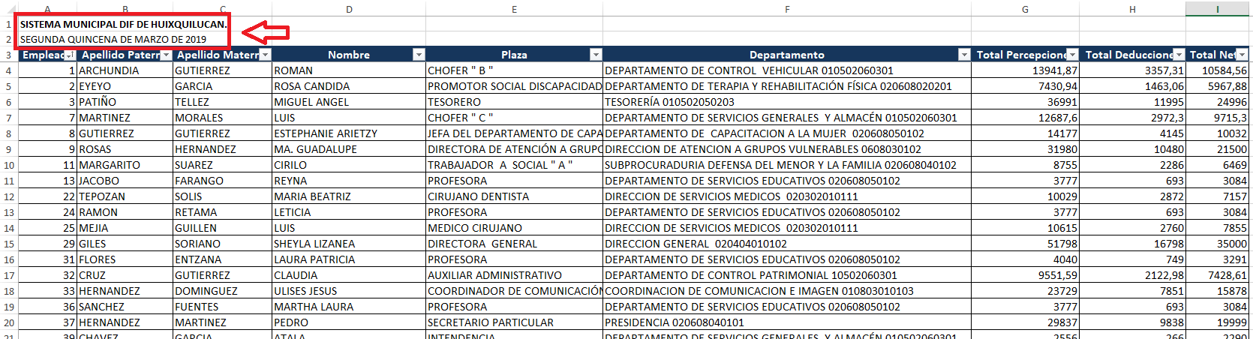

Solicitud de información con número de folio 00008/DIFHUIXQUI/IP/2019:

- Oficio: SMDIF/DA/483/2019, emitido por la Directora de Administración, en donde indico lo siguiente:

“…
Versión pública de la nómina completa de la segunda quincena de junio de 2018.
…”

- Formato Excel con la nómina de la segunda quincena del mes de junio de 2018; el cual contiene el número de empleado, el nombre completo del servidor público, plaza, departamento, total de percepciones, total de deducciones y total neto, como a continuación se muestra:
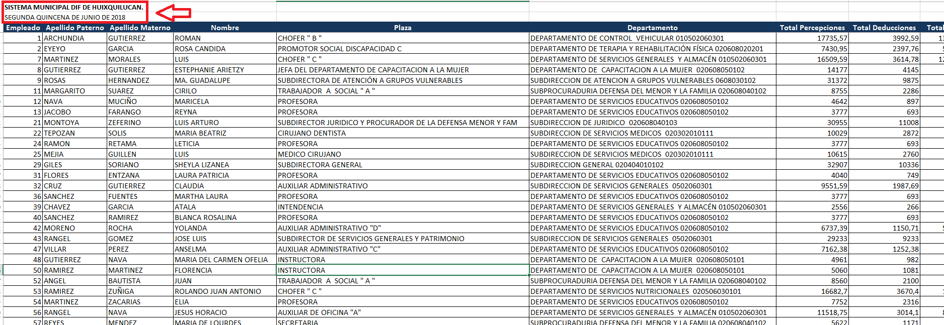

III. Interposición de los Recursos de Revisión.

Con fecha tres de mayo de dos mil diecinueve, se recibieron en este Instituto, a través del Sistema de Acceso a la Información Mexiquense (SAIMEX), dos Recursos de Revisión interpuestos por la parte Recurrente, en contra de las respuestas emitidas por el Sistema Municipal Para el Desarrollo Integral de la Familia de Huixquilucan a las solicitudes de información, en los siguientes términos:

Solicitud de información con número de folio 00009/DIFHUIXQUI/IP/2019:

“ACTO IMPUGNADO
la respuesta” (Sic.)

“RAZONES O MOTIVOS DE LA INCONFORMIDAD
faltan datos.” (Sic.)

Solicitud de información con número de folio 00008/DIFHUIXQUI/IP/2019:
“ACTO IMPUGNADO
la respuesta.” (Sic.)

“RAZONES O MOTIVOS DE LA INCONFORMIDAD
faltan datos” (Sic.)

IV. Trámite de los Recursos de Revisión ante el Instituto.

a) Turno de los Recursos de Revisión. El tres de mayo de dos mil diecinueve, el Sistema de Acceso a la Información Mexiquense (SAIMEX), asignó los Recursos de Revisión con base en el sistema aprobado por el Pleno de este Órgano Garante y los turnó para los efectos del artículo 185, fracción I de la Ley de Transparencia y Acceso a la Información Pública del Estado de México y Municipios, de la siguiente manera:

Solicitud | Recursos | Comisionado
00008/DIFHUIXQUI/IP/2019 | 03437/INFOEM/IP/RR/2019 | Eva Abaid Yapur
00009/DIFHUIXQUI/IP/2019 | 03436/INFOEM/IP/RR/2019 | Luis Gustavo Parra Noriega

b) Admisión de los Recursos de Revisión. El diez de mayo de dos mil diecinueve, se acordó la admisión de los dos medios de impugnación con número 03436/INFOEM/IP/RR/2019 y 03437/INFOEM/IP/RR/2019 interpuestos por el Recurrente en contra del Sistema Municipal Para el Desarrollo Integral de la Familia de Huixquilucan, en términos del artículo 185, fracciones I y II, de la Ley de Transparencia y Acceso a la Información Pública del Estado de México y Municipios, la cual fue notificada a las partes el mismo día, a través del Sistema de Acceso a la Información Mexiquense (SAIMEX), en el que se les otorgó un plazo de siete días hábiles posteriores a dichas notificaciones para que manifestaran lo que a su derecho conviniera y formularan alegatos.

c) Acumulación de los asuntos. El veintiuno de junio de dos mil diecinueve, el Pleno del Instituto de Transparencia, Acceso a la Información Pública y Protección de Datos Personales del Estado de México uy Municipios, durante su Décima Octava Sesión Ordinaria del catorce de mayo de dos mil diecinueve, con el propósito de privilegiar la resolución expedida y evitar determinaciones contradictorias, con fundamento en el artículo 18 del Código de Procedimientos Administrativos del Estado de México, de aplicación supletoria a la Ley de Transparencia y Acceso a la Información Pública del Estado de México y Municipios, según lo previsto en su artículo 195, acordó la acumulación de los Recursos de Revisión 03437/INFOEM/IP/RR/2019 al diverso 03436/INFOEM/IP/RR/2019, por ser este último el más antiguo, sustanciado bajo el índice de esta Ponencia, al advertir conexidad entre estos, ya que fueron promovidos por la misma persona, en los que se señaló como Sujeto Obligado recurrido al Sistema Municipal Para el Desarrollo Integral de la Familia de Huixquilucan y en los cuales, además, se manifestaron idénticos actos recurridos.

d) Informes Justificados. El trece de mayo de dos mil diecinueve, se recibió, a través del Sistema de Acceso a la Información Mexiquense, los Informes Justificados de los Recursos de Revisión previamente señalados, suscritos por la Titular de la Unidad de Transparencia del Sistema Municipal Para el Desarrollo Integral de la Familia de Huixquilucan y dirigidos al Comisionado Ponente, cuyos contenidos es el mismo para ambos recursos, como a continuación se muestra:

Informe Justificado de los Recursos de Revisión número 03436/INFOEM/IP/RR/2019 y 03437/INFOEM/IP/RR/2019:

"…
De lo expuesto, resulta totalmente improcedente el recurso de revisión interpuesto por el recurrente, en virtud de que no se actualiza ninguno de los supuestos establecidos en el artículo 179 de la ley de Transparencia y Acceso a la Información Pública del Estado de México y Municipios, pues bien el recurrente aduce que “la respuesta es falta de información” [sic], sin siquiera precisar exactamente cuál es la información faltante o cual fue es motivo de la omisión a la que se refiere.

Toda vez que conforme a lo contemplado en la Ley de Transparencia y Acceso a la Información Pública del Estado de México y Municipio, los sujetos obligados deben proporcionar la información pública que se les requiera y obre en sus archivos, siendo este el caso, ya que la información brindada al ahora recurrente es la misma que obra en los archivos del Departamento de Recursos Humanos, adscrito a esta Dirección de Administración el cual, es el responsable de salvaguardar dicha información…
…
Por lo antes expuesto, se hace entrega de la información contenida en los archivos que obra del Departamento de Recursos Humanos, ya que como marca el artículo anteriormente citado, dicha información no puede ser modificada, toda vez que no puede ser procesada, ni presentada a interés del ahora recurrente; no estará obligado a generarla, resumirla, efectuar cálculos o practicar investigaciones para la entrega del mismo. Lo anterior para dar cumplimiento a lo establecido en la Ley de Transparencia y Acceso a la Información Pública del Estado de México y Municipio, ya que la información brindada al ahora recurrente es la misma que obra en los archivos del Departamento de Recursos Humanos, adscrito a esta Dirección Administrativa.
…” (Sic.)
[Énfasis añadido]

Del mismo modo, el Sujeto Obligado adjunto los oficios de solicitud de información y de respuesta de la Directora de Administración del Sistema Municipal Para el Desarrollo Integral de la Familia de Huixquilucan.

Ahora bien, el Informe Justificado del Recurso de Revisión con número 03437/INFOEM/IP/RR/2019, es en los mismos términos que el informe previamente citado.

e) Vista de los Informes Justificados: El veinticuatro de junio de dos mil diecinueve, se dictó acuerdo mediante el cual se puso a la vista del Particular, los Informes Justificados entregados por el Sujeto Obligado con respecto a los Recursos de Revisión, materia de la presente resolución, sin embargo, es necesario aclarar que el Sistema Municipal Para el Desarrollo Integral de la Familia de Huixquilucan reiteró su respuesta inicial en ambos recursos, el cual fue notificado a las partes, en esa misma fecha, a través del Sistema de Acceso a la Información Mexiquense (SAIMEX). No obstante, el Recurrente omitió realizar manifestación alguna que a su derecho conviniera y asistiera.

f) Ampliación del plazo para resolver: El veintiuno de junio de dos mil diecinueve, el Comisionado Ponente, con fundamento en lo dispuesto por el artículo 181, párrafo tercero, de la Ley de Transparencia y Acceso a la Información Pública del Estado de México y Municipios, acordó ampliar por un periodo de quince días hábiles, el plazo para resolver los Recursos de Revisión que nos ocupan; acto que fue notificado a las partes, mediante el Sistema de Acceso a la Información Mexiquense (SAIMEX), el mismo día.
g) Cierre de instrucción: El veintiocho de junio de dos mil diecinueve, al no existir diligencias pendientes por desahogar, se emitió el acuerdo por medio del cual se declaró cerrada la instrucción y se determinó pasar los expedientes a resolución, en términos de lo dispuesto en los artículos 185, fracciones VI y VIII de la Ley de Transparencia y Acceso a la Información Pública del Estado de México y Municipios, mismo que fue notificado a las partes el mismo día, a través del Sistema de Acceso a la Información Mexiquense (SAIMEX).

V. Returno de Recurso de Revisión.

Con fecha diez de julio de dos mil diecinueve, el Pleno de este Instituto de Transparencia, Acceso a la Información Pública y Protección de Datos Personales del Estado de México y Municipios, en la Vigésima Sexta Sesión Ordinaria, aprobó el returno del Recurso de Revisión que nos ocupa, a la Comisionada Presidenta Zulema Martínez Sánchez.

En razón de que fue debidamente sustanciado el expediente electrónico y no existe diligencia pendiente de desahogo, se emite la resolución que conforme a Derecho proceda, de acuerdo con los siguientes:

CONSIDERANDOS

PRIMERO. Competencia.

Este Instituto de Transparencia, Acceso a la Información Pública y Protección de Datos Personales del Estado de México, es competente para conocer y resolver el presente recurso de revisión interpuesto por el Recurrente conforme a lo dispuesto en los artículos 1, párrafos segundo y tercero, 6, apartado A, fracciones I, III y IV de la Constitución Política de los Estados Unidos Mexicanos, 5, párrafos vigésimo segundo, vigésimo tercero y vigésimo cuarto fracción IV de la Constitución Política del Estado Libre y Soberano de México, 1, 2 fracción II, 13, 29, 36 fracciones II y III, 176, 178, 179 fracción V, 181 párrafo tercero, 182, 185, 188 y 194 de la Ley de Transparencia y Acceso a la Información Pública del Estado de México y Municipios, 9 fracciones I, XXIV, 11 y 14 fracción I del Reglamento Interior del Instituto de Transparencia, Acceso a la Información Pública y Protección de Datos Personales del Estado de México.

SEGUNDO. Metodología de estudio.

De las constancias que forma parte del Recurso de Revisión que se analiza, se advierte que previo al estudio del fondo de la litis, es necesario estudiar las causales de improcedencia, para determinar lo que en Derecho proceda.

Causales de improcedencia.

Este Instituto realiza el estudio oficioso de las causales de improcedencia, por tratarse de una cuestión de orden público y de estudio preferente (acorde con el Criterio orientador en la Tesis de Jurisprudencia “IMPROCEDENCIA.” (Semanario Judicial de la Federación, Quinta Época, 1985, pág. 262), el cual establece que debe examinarse previamente la procedencia del juicio de amparo, sea que las partes lo soliciten o no, por ser una cuestión de orden público; de tal suerte, deberá ser desechado cualquier Recurso de Revisión que actualice alguno de los supuestos establecidos en el artículo 191 de la Ley de Transparencia y Acceso a la Información Pública del Estado de México y Municipios, por ser improcedente.

En el presente caso, no se actualiza ninguna de las causales de improcedencia establecidas en el ordenamiento jurídico previamente señalado, toda vez que: el recurso fue presentado dentro del plazo establecido en el artículo 178 de la Ley la materia; además, que este Instituto no tiene conocimiento de que se encuentre en trámite algún medio de defensa presentado por el recurrente ante otra instancia; no existió prevención alguna; la veracidad de la respuesta no formó parte del agravio; ni se realizó una consulta o ampliación a los alcances del requerimiento informativo.

Asimismo, se actualiza la causal de procedencia del Recurso de Revisión señalada en el artículo 179, fracción V, de la Ley en cita, pues la parte Recurrente se inconformó con - la entrega de información incompleta - por parte del Sujeto Obligado.

Causales de sobreseimiento.

Por lo que hace a las causales de sobreseimiento, del análisis realizado por este Instituto, se advierte que no se actualiza ninguna de las previstas por el artículo 192 de la Ley de Transparencia y Acceso a la Información Pública del Estado de México y Municipios; lo anterior, en virtud de que no existe constancia en el expediente en que se actúa, de que la recurrente se hubiera desistido del recurso, hubiera fallecido, que sobreviniera alguna causal de improcedencia, que el Sujeto Obligado hubiese modificado o revocado el acto impugnado, o bien que el recurso de revisión hubiera quedado sin materia.

Por tales motivos, se considera procedente entrar al fondo del presente asunto.

TERCERO. Determinación de la Controversia.

El Particular presentó dos solicitudes de acceso a la información pública ante la Unidad de Transparencia del Sistema Municipal Para el Desarrollo Integral de la Familia de Huixquilucan, por medio de la cual requirió, en la modalidad de entrega por Internet vía Sistema de Acceso a la Información Pública (SAIMEX), lo siguiente:

- Versión pública de la nómina completa de la segunda quincena de marzo del 2019 (todas las áreas del DIF HXQ) en datos abiertos (hojas de cálculo); y

- Versión pública de la nómina completa de la segunda quincena de junio del 2018 (todas las áreas del DIF HXQ) en datos abiertos (hojas de cálculo).

En respuesta, el Sujeto Obligado por medio de la Directora de Administración entregó en formato Excel, la nómina de la segunda quincena del mes de junio de 2018 y la nómina de la segunda quincena del mes de marzo de 2019; el cual contiene el número de empleado, el nombre completo del servidor público, plaza, departamento, total de percepciones, total de deducciones y total neto.

Inconforme con la respuesta, el Recurrente presentó el Recurso de Revisión inconformándose por la entrega de información incompleta, indicando que faltan datos, sin embargo, no menciona que datos son los que omitió entregar el Sujeto Obligado.

Para terminar el presente aparatado, cabe señalar que todo lo anterior se desprende de las documentales que obran en el expediente electrónico del recurso de revisión que nos ocupa, consistentes en: la solicitud de acceso a la información, la respuesta emitida por el Sujeto Obligado, el escrito recursal y las manifestaciones de alegatos; instrumentales que se toman en cuenta a efecto de resolver el presente medio de impugnación, conforme a lo dispuesto por el artículo 185, fracción IV, de la Ley de Transparencia y Acceso a la Información Pública del Estado de México y Municipios.

Expuestas las posturas de las partes, este Órgano Colegiado procede al análisis del agravio hecho valer por el ahora Recurrente, a luz de la respuesta otorgada por el Sistema Municipal Para el Desarrollo Integral de la Familia de Huixquilucan, de conformidad con la Ley de Transparencia y Acceso a la Información Pública del Estado de México y Municipios y demás normativa aplicable a la materia que se resuelve.

CUARTO. Marco normativo aplicable en materia de transparencia y acceso a la información pública.

El artículo 6°, Apartado A), fracción I de la Constitución Política de los Estados Unidos Mexicanos, establece que toda la información en posesión de cualquier autoridad, es pública y sólo podrá ser reservada temporalmente por razones de interés público.

La Ley General de Transparencia y Acceso a la Información Pública, publicada en el Diario Oficial de la Federación el 4 de mayo de 2015, dispone en su artículo 70, la información que se considera corresponde a las Obligaciones de Transparencia, la cual debe estar disponible para cualquier persona de manera permanente y actualizada.

Por su parte, en materia local, el artículo 5°, fracción I de la Constitución Política del Estado Libre y Soberano de México, es coincidente con la Constitución Federal, en el sentido de la publicidad de toda la información, con la única restricción de proteger el interés público, así como la información referente a la intimidad de la vida privada y la imagen de las personas, con las excepciones que establezca la ley reglamentaria.

Por su parte, la Ley de Transparencia y Acceso a la Información Pública del Estado de México y Municipios (Reglamentaria del artículo 5° de la Constitución Local), establece lo siguiente:

El artículo 12, que, quienes generen, recopilen, administren, manejen, procesen, archiven o conserven información pública serán responsables de la misma.

El artículo 18, que, los Sujetos Obligados deberán documentar todo acto que derive del ejercicio de sus facultades, competencias o funciones, considerando desde su origen la eventual publicidad y reutilización de la información que generen.

El artículo 19, que, se presume que la información debe existir si se refiere a las facultades, competencias y funciones que los ordenamientos jurídicos aplicables otorgan a los sujetos obligados y en caso de que dichas facultades no se hayan ejercido, se deberá motivar la respuesta en función de las causas que motivaron tal circunstancia.

El artículo 92, fracción VIII, que, la información sobre las remuneraciones bruta y neta de todos los servidores públicos de base o de confianza, de todas las percepciones, incluyendo sueldos, prestaciones, gratificaciones, primas, comisiones, dietas, bonos, estímulos, ingresos y sistemas de compensación, corresponde a una Obligación Común de Transparencia para los Sujetos Obligados.

Quinto. Estudio de Fondo.
Expuesta la controversia, se procede al análisis del agravio hecho valer por el ahora Recurrente, concerniente a la respuesta del Sistema Municipal Para el Desarrollo Integral de la Familia de Huixquilucan, a los requerimientos informativos.

En principio, es de suma importancia señalar los objetivos de la Ley de Transparencia y Acceso a la Información Pública del Estado de México y Municipios, en relación con la obligación de acceso por parte de los Sujetos Obligados, los cuales se encuentran establecidos en el artículo 2° de dicho ordenamiento jurídico y son los siguientes:

- Proveer lo necesario para garantizar a toda persona el derecho de acceso a la información pública, a través de procedimientos sencillos, expeditos, oportunos y gratuitos;

- Transparentar la gestión pública, mediante la difusión de la información generada por los Sujetos Obligados, y

- Promover, fomentar y difundir la cultura de la transparencia en el ejercicio de la función pública, el acceso a la información y la participación ciudadana, así como, la rendición de cuentas.

Conforme a lo anterior, se deprende que los objetivos de la Ley de la materia, son establecer las bases que regirán las formas para garantizar el derecho de acceso a la información, mediante procesos sencillos y expeditos, la promoción, fomento y difusión de la cultura de transparencia y la rendición de cuentas, a través del establecimiento de políticas públicas y mecanismos que garanticen la publicidad de información oportuna, verificable, comprensible, actualizada y completa.

En ese orden de ideas, para la atención de las solicitudes de acceso a la información, debe privilegiarse el principio de máxima publicidad el cual dispone que toda la información en posesión de los Sujetos Obligados será pública, completa, oportuna y accesible, sujeta a un claro régimen de excepciones que deberán estar definidas y ser legítimas y estrictamente necesarias en una sociedad democrática.

Para lograr lo anterior, los Sujetos Obligados deben seguir el procedimiento para la atención a las solicitudes de acceso a la información, establecido en los artículos 151, 160, 162, 163, 164, 165 y 166, de la Ley de Transparencia y Acceso a la Información Pública del Estado de México y Municipios, el cual es el siguiente:

- Las Unidades de Transparencia de los Sujetos Obligados deben garantizar las medidas y condiciones de accesibilidad para que toda persona pueda ejercer el derecho de acceso a la información; por lo que, son las responsables de hacer las notificaciones correspondientes, además de llevar a cabo todas las gestiones necesarias para facilitar el acceso de la información;

- La respuesta a los requerimientos informativos deberá notificarse al interesado en el menor tiempo posible, que no podrá exceder de quince días hábiles, contados a partir del día siguiente a la presentación de esta. Excepcionalmente, el plazo referido podrá ampliarse por siete días hábiles más, cuando existan razones fundadas y motivadas, a través del Comité de Transparencia;

- Las Unidades de Transparencia garantizarán que las solicitudes se turnen a todas las áreas competentes que cuenten con la información o deban tenerla de acuerdo a sus facultades, funciones y atribuciones, para que realicen una búsqueda exhaustiva y razonable de la documentación solicitada, con el fin de que proporcionen las expresiones documentales que se encuentren en sus archivos o que estén constreñidos a elaborar;

- El acceso se dará en la modalidad de entrega y en su caso, de envío elegido por la solicitante, cuando no pueda entregarse en dicha modalidad, el Sujeto Obligado deberá ofrecer otras; por lo cual, deberá fundar y motivar la necesidad de modificar el medio de entrega, y

- Las Unidades de Transparencia, tendrán disponible la información requerida durante un plazo mínimo de sesenta días hábiles, contados a partir de que la solicitante hubiere realizado, en su caso, el pago respectivo, el cual deberá efectuarse en un plazo no mayor a treinta días hábiles; por lo que, una vez trascurrida dicha temporalidad, los Sujetos Obligados darán por concluida la solicitud y procederán de ser el caso, a la destrucción del material;

Tal como se desprende de las constancias que integran el expediente en el que se actúa, la Unidad de Transparencia turnó la solicitud de acceso a información pública a diversos Servidores Públicos Habilitados conforme a los requerimientos del solicitante, a la Dirección de Administración y el Departamento de Recursos Humanos, emitiendo las respuestas correspondientes por ser el área competente para conocer la información solicitada, misma que, entre sus atribuciones se encuentra la siguiente: “…administrar de manera eficaz y transparente los Recursos Humanos así como promover programas de capacitación a los servidores públicos de este SMDIF con la finalidad de que aplique los conocimientos adquiridos en su ámbito laboral.; entre otras , conforme lo establece la descripción de la estructura orgánica consultada en el IPOMEX. Por tanto, se considera que la búsqueda de la información se llevó a cabo en el área que por sus atribuciones podría contar con los documentos requeridos por el Particular.

Una vez establecido lo anterior, es de precisar que el Recurrente solicitó versión pública de la nómina completa de la segunda quincena de marzo del 2019 y la segunda quincena de junio del 2018 (todas las áreas del DIF HXQ) en datos abiertos (hojas de cálculo) del Sistema Municipal Para el Desarrollo Integral de la Familia de Huixquilucan.

El Sujeto Obligado, por medio de la Dirección de Administración respondió los requerimientos del solicitante. Inconforme, el Recurrente manifestó como acto impugnado la información incompleta por parte del Sujeto Obligado, bajo los argumentos de que faltan datos, sin embargo, no brindo mayores elementos.

Mediante el informe justificado, el Sujeto obligado reiteró sus respuestas iniciales y manifestó que la información fue proporcionada conforme se encuentra en sus archivos, ya que no se cuenta con la obligación de generarla, resumirla o practicar investigaciones en relación con el artículo 12 de la ley de Transparencia y Acceso a la Información Pública del Estado de México y Municipios.

Una vez determinada la vía sobre la que versará el estudio de los Recursos de Revisión que nos ocupan y, previa revisión del expediente electrónico formado en el Sistema de Acceso a la Información Pública del Estado de México (SAIMEX), con motivo de la solicitud de información y de los Recursos de Revisión que dan origen, es conveniente analizar si la respuesta del Sujeto Obligado cumple con los requisitos y procedimientos del derecho de acceso a la información pública.

El Recurrente se inconformó por la respuesta incompleta dada por el Sujeto Obligado, en la cual, manifiesta que faltan datos; por tal motivo, para una mejor apreciación de lo solicitado y lo entregado por el Sistema Municipal Para el Desarrollo Integral de la Familia de Huixquilucan; sin embargo, no indicó qué información o datos hicieron falta, motivo por el cual, es necesario hacer el análisis de la nómina.

Bajo este tenor, el Glosario de términos más usuales en la Administración Pública Federal, emitido por la Secretaría de Hacienda y Crédito Público (http://www.apartados.hacienda.gob.mx/contabilidad/documentos/informe_cuenta/1998/cuenta_publica/Glosario/s.htm), establece que el salario es la retribución que debe pagar el patrón al trabajador por su trabajo.

Al respecto, el Glosario localizado en la página de Transparencia Presupuestaria de la Secretaría de Hacienda y Crédito Público (http://www.transparenciapresupuestaria.gob.mx/es/PTP/Glosario,), establece que la Nómina es el documento contable que contiene la relación de los trabajadores con las percepciones monetarias de cada uno; además, que también se refiere al recibo individual y justificativo que indica los sueldos de los trabajadores, incluyendo las prestaciones y deducciones correspondientes.

Conforme a lo anterior, se puede advertir que la nómina se puede referir al recibo individual que contiene las prestaciones y deducciones de un trabajador.
El artículo 147 de la Constitución Política del Estado Libre y Soberano de México, establece que los trabajadores al servicio del Estado y los miembros de los Ayuntamientos, recibirán una remuneración adecuada e irrenunciable por el desempeño de su empleo, cargo o comisión, que será determinada en el presupuesto de egresos que corresponda.

En orden de ideas, el artículo 3°, fracción XXXII, del Código Financiero del Estado de México y Municipios establece que la remuneración consiste en los pagos hechos por concepto de sueldo, compensaciones, gratificaciones, habitación, primas, comisiones, prestaciones, en especie y cualquier otra percepción o prestación que se entregue al servidor por su trabajo.

De igual forma, la Ley del Trabajo de los Servidores Públicos del Estado y Municipios, en su artículo 220 K, establece los documentos que tiene la obligación de conservar el Sujeto Obligado, entre los que se encuentran los recibos de pagos:

“ARTÍCULO 220 K.- La institución o dependencia pública tiene la obligación de conservar y exhibir en el proceso los documentos que a continuación se precisan:
I. Contratos, Nombramientos o Formato Único de Movimientos de Personal, cuando no exista Convenio de condiciones generales de trabajo aplicable;
II. Recibos de pagos de salarios o las constancias documentales del pago de salario cuando sea por depósito o mediante información electrónica;
III. Controles de asistencia o la información magnética o electrónica de asistencia de los servidores públicos;
IV. Recibos o las constancias de depósito o del medio de información magnética o electrónica que sean utilizadas para el pago de salarios, prima vacacional, aguinaldo y demás prestaciones establecidas en la presente ley; y
V. Los demás que señalen las leyes.
Los documentos señalados en la fracción I de este artículo, deberán conservarse mientras dure la relación laboral y hasta un año después; los señalados por las fracciones II, III, IV durante el último año y un año después de que se extinga la relación laboral, y los mencionados en la fracción V, conforme lo señalen las leyes que los rijan. Los documentos y constancias aquí señalados, la institución o dependencia podrá conservarlos por medio de los sistemas de digitalización o de información magnética o electrónica o cualquier medio descubierto por la ciencia y las constancias expedidas por el encargado del área de personal de éstas, harán prueba plena.
…”

Del precepto legal citado, se advierte que toda institución o dependencia pública del Estado de México debe conservar las constancias documentales del pago de salario cuando sea por depósito o mediante información electrónica y debe conservar dicha documentación durante el último año y un año después de que se extinga la relación laboral, a través de los sistemas de digitalización o de información magnética o electrónica.

Aunado a lo anterior, es necesario señalar que, el Órgano Superior de Fiscalización emite anualmente los Lineamientos para la elaboración y presentación del Informe Mensual Municipal, los cuales tienen como objetivo establecer las especificaciones necesarias que las entidades fiscalizables deben cumplir para la elaboración y presentación de los informes mensuales.

Estos Lineamientos son de observancia general para todos los servidores públicos de las entidades fiscalizables que desempeñen un empleo, cargo o comisión, de cualquier naturaleza en la administración pública municipal y que manejen recursos públicos como los Municipios; en atención a ello, el informe mensual deberá ser presentado al Órgano Superior de Fiscalización dentro de los 20 días posteriores al término del mes correspondiente tal y como lo señala el artículo 32 de la Ley de Fiscalización Superior del Estado de México.

En los Lineamientos referidos, se advierte que el contenido general del Disco 4 versa sobre la Nómina y describe específicamente la información que debe contener tal y como se muestra en las imágenes siguientes:

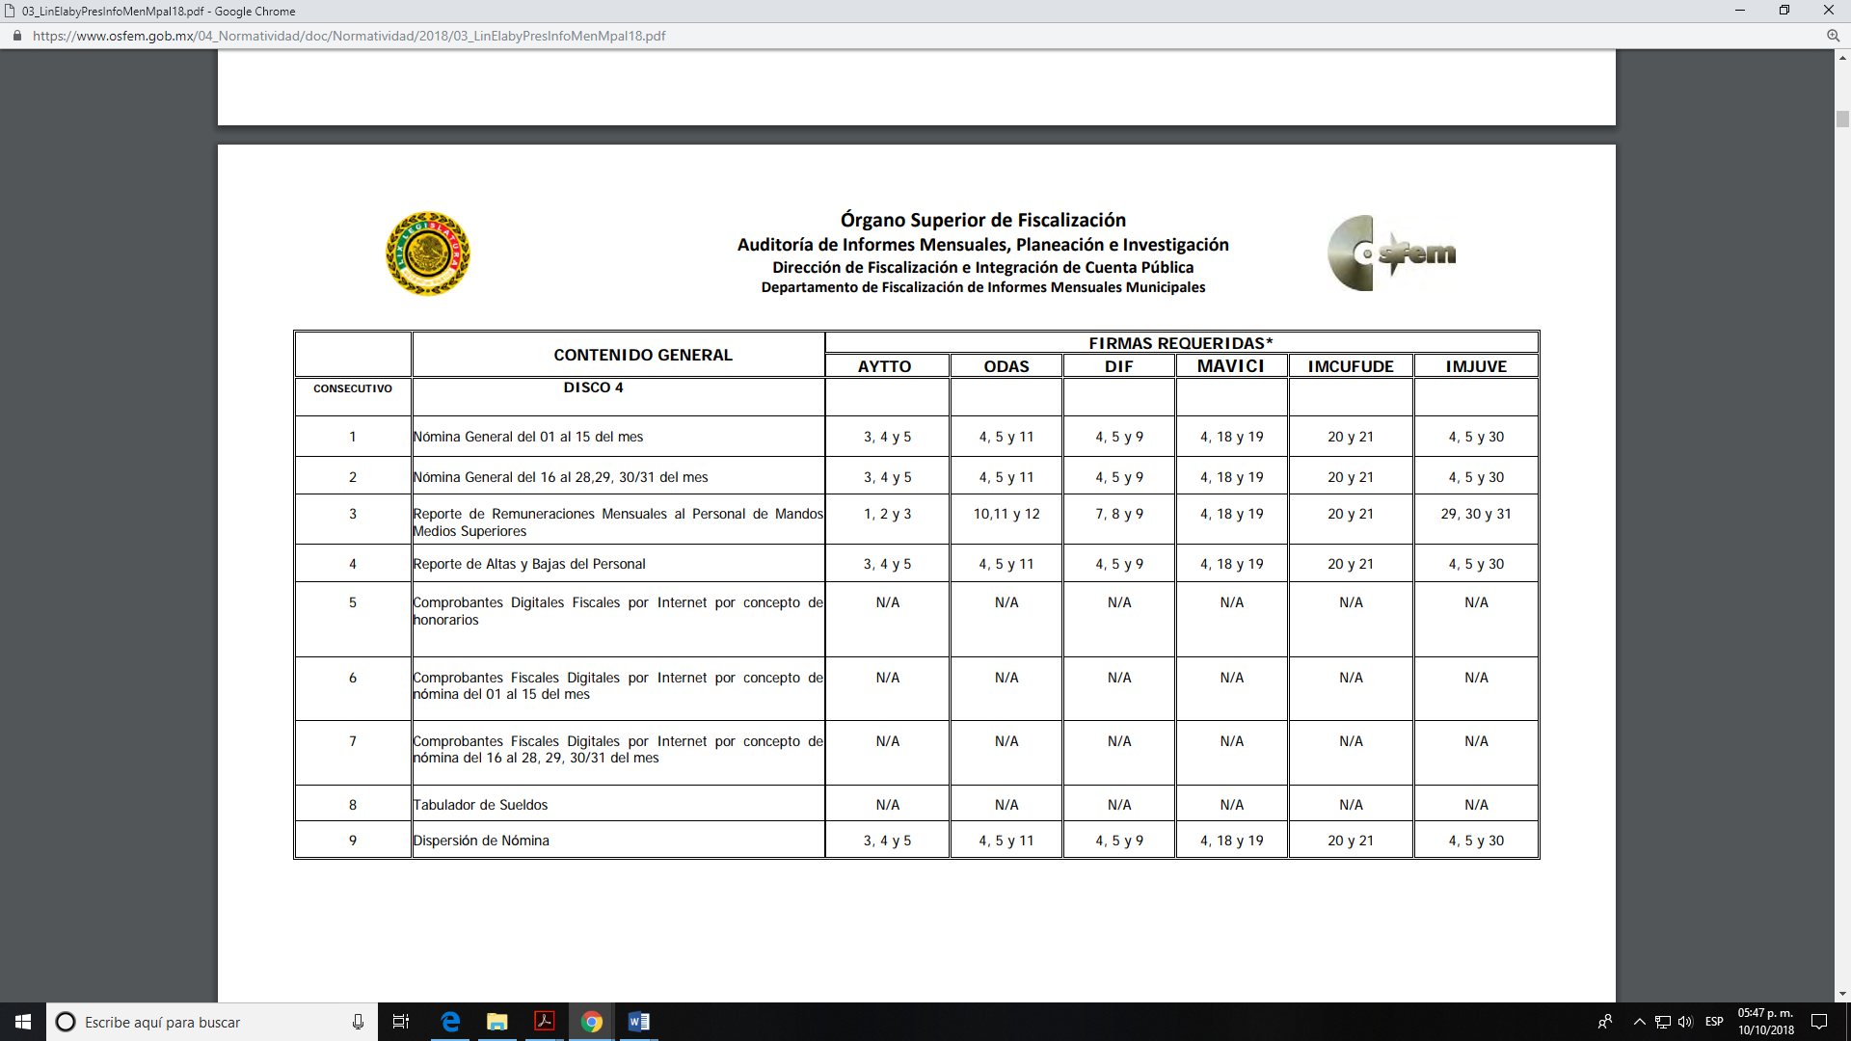

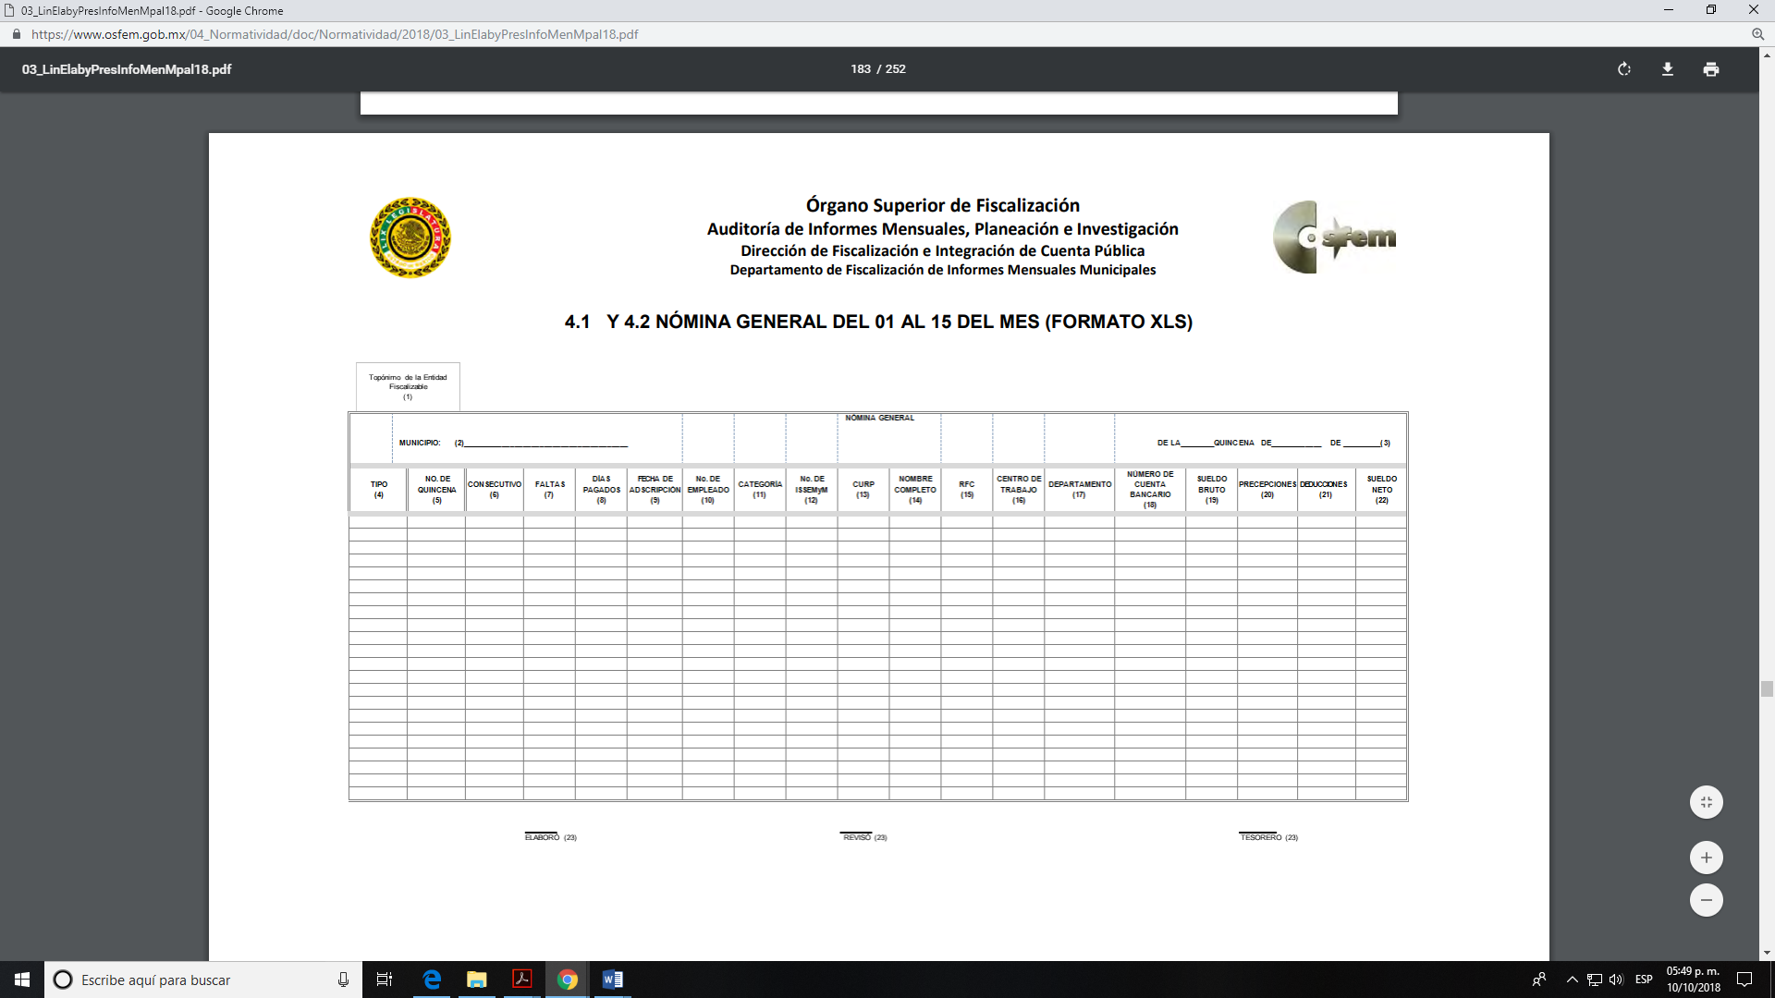


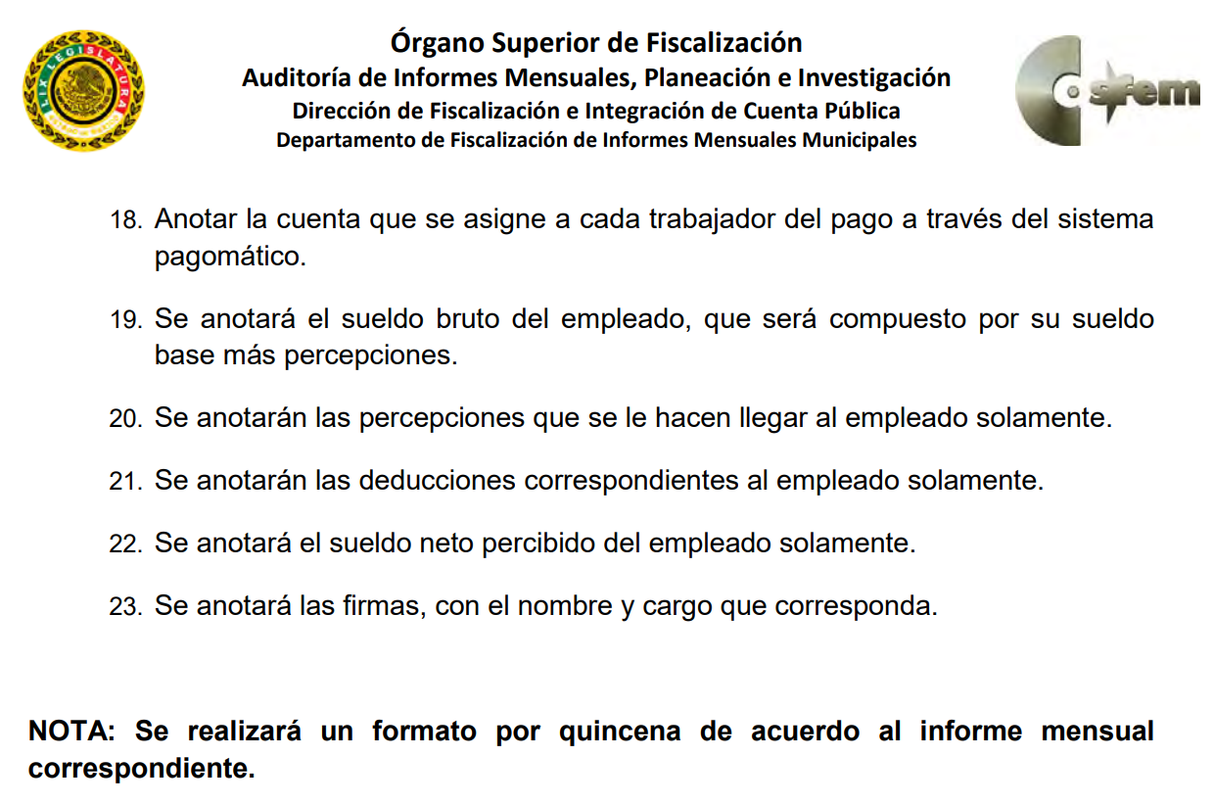

De tal manera, que la información solicitada por el Recurrente corresponde a la nómina completa de la segunda quincena de marzo de dos mil diecinueve en datos abiertos y, el documento entregado, tal como lo refiere el documento, no contiene toda la información que corresponde al pago de una quince, de acuerdo al formato del OSFEM, pues se advierte que falta información, por ejemplo: categoría, el desglose de las deducciones, fecha de adscripción, faltas y días pagados; por tal motivo resulta evidente que el documento proporcionado al Particular no corresponde a la nómina de la quincena solicitada, por lo que el motivo de inconformidad es fundado y resulta procedente Revocar la respuesta del Sujeto Obligado y ordenar la entrega de la nómina correspondiente a la segunda quincena del año en curso en hoja de cálculo en datos abiertos.

Versión pública.

No se omite mencionar que adicional a los datos públicos que no se entregaron, los formatos de nómina también contienen datos confidenciales, los cuales deben ser protegidos de acuerdo con lo siguiente:

La Ley General de Transparencia y Acceso a la Información Pública, en su artículo 116, dispone que se considera información confidencial la que contenga datos personales concernientes a una persona física identificada o identificable.

De la misma manera, el artículo 5°, fracciones I y II de la Constitución Política del Estado Libre y Soberano de México, prevé que toda la información en posesión de los Sujetos Obligados será pública; no obstante, aquella referente a la intimidad de la vida privada y la imagen de las personas, será protegida a través de un marco jurídico rígido, de tratamiento y manejo de datos personales.

Por su parte, el artículo 24, fracción VI, de la Ley de Transparencia y Acceso a la Información Pública del Estado de México y Municipios, precisa que los Sujetos Obligados serán los responsables de proteger y resguardar la información clasificada como reservada o confidencial.

En concordancia con lo previo, el artículo 143, fracción I, de la Ley previamente citada, establece que la información privada y los datos personales, concernientes a una persona física o jurídica colectiva identificada o identificable son confidenciales.

Asimismo, en el artículo 145 de la Ley de Transparencia y Acceso a la Información Pública del Estado de México y Municipios, prevé que para que los Sujetos Obligados puedan permitir el acceso a la información confidencial, requieren obtener el consentimiento de los particulares titulares de la información, excepto cuando i) la información se encuentre en registros públicos o fuentes de acceso público, ii) por ley tenga el carácter de pública, iii) exista una orden judicial, iv) por razones de seguridad nacional y salubridad general o v) para proteger los derechos de terceros o cuando se transmita entre sujetos obligados en términos de los tratados y los acuerdos interinstitucionales.

En términos de lo expuesto, la documentación y aquellos datos que se consideren confidenciales, serán una limitante del derecho de acceso a la información, siempre y cuando:

- Se trate de datos personales o información privada; esto es, información concerniente a una persona física o jurídico colectiva y que ésta sea identificada o identificable.
- Para la difusión de los datos, se requiera el consentimiento del titular.

En ese orden de ideas, de conformidad con el artículo 3°, fracción IX, de la Ley de Transparencia y Acceso a la Información Pública del Estado de México y Municipios, con relación el diverso 4°, fracciones XI y XII, de la Ley de Protección de Datos Personales en Posesión de Sujetos Obligados del Estado de México y Municipios, se advierte que son datos personales, la información concerniente a una persona física identificada o identificable (cuando su identidad pueda determinarse directa o indirectamente a través de cualquier documento informativo físico o electrónico), establecida en cualquier formato o modalidad.

Además, en el artículo 5° de dicho ordenamiento jurídico, establece que es la Ley aplicable para todo tratamiento de datos personales.

En ese orden de ideas, los artículos 6°, 7°, 8° y 14 de la Ley de Protección de Datos Personales en Posesión de Sujetos Obligados del Estado de México y Municipios, disponen que los responsables del tratamiento de datos personales, deben observar los principios de licitud, consentimiento, información, calidad, lealtad, finalidad, proporcionalidad y responsabilidad; además, que dicho tratamiento deberá obedecer exclusivamente a sus atribuciones legales y con el consentimiento de su titular, además de que debe estar justificado en ley (principio de finalidad).

Por tales situaciones, un dato personal es cualquier información que pueda hacer a una persona física identificada e identificable, como su nombre o imagen. Asimismo, la doctrina desarrollada a nivel internacional, respecto del tema de datos personales, establece que también las preferencias, gustos, cualidades, opiniones y creencias, constituyen datos personales. En este sentido, cualquier información que por sí sola o relacionada con otra permita hacer identificable a una persona, es un dato personal, susceptible de ser clasificado.

En este contexto, la confidencialidad de los datos personales, tiene por objetivo establecer el límite del derecho de acceso a la información a partir del derecho a la intimidad y la vida privada de los individuos. Sobre el particular, el legislador realizó un análisis en donde se ponderaban dos derechos: el derecho a la intimidad y la protección de los datos personales versus el interés público de conocer el ejercicio de atribuciones y de recursos públicos de las instituciones y es a partir de ahí, en donde las instituciones públicas deben determinar la publicidad de su información.

De tal suerte, las instituciones públicas tienen la doble responsabilidad, por un lado de proteger los datos personales y por otro, darles publicidad cuando la relevancia de esos datos sea de interés público.

En este orden de ideas, toda la información que transparente la gestión pública, favorezca la rendición de cuentas y contribuya a la democratización del Estado Mexicano es, sin excepción, de naturaleza pública; tal es el caso de los salarios de todos los servidores públicos, la entrega de recursos públicos bajo cualquier esquema, el cumplimiento de requisitos legales, entre otros; información que necesariamente está vinculada con datos personales, que pierden la protección en beneficio del interés público (no por eso dejan de ser datos personales, sólo que no están protegidos en la confidencialidad).

Dada la complejidad de la información cuando involucra datos personales, pudiera pensarse que se trata de dos derechos en colisión; por un lado, la garantía individual de conocer sobre el ejercicio de atribuciones de servidores públicos así como de recursos públicos y, por el otro, el derecho de las personas a la autodeterminación informativa y el derecho a la vida privada; tratándose de los datos personales que obran en los archivos de las instituciones públicas, la regla es clara, ya que los datos personales que permiten verificar el desempeño de los servidores públicos y el cumplimiento de obligaciones legales, transparentan la gestión pública y favorecen la rendición de cuentas, constituyen información de naturaleza pública, en razón de que el beneficio de su publicidad es mayor que el beneficio de su clasificación, aun tratándose de información personal.

Ahora bien, cuando las personas tienen una relación comercial, laboral, de servicios, trámites o del tipo que sea, necesariamente por un tema de interés público, debe cederse un poco de privacidad, de tal forma que la gente en general pueda verificar el debido desempeño de los servidores públicos, la aplicación de la ley y el ejercicio de recursos públicos; sin embargo, esto obliga a un ejercicio de ponderación en donde únicamente se privilegie la publicidad de los datos esenciales para la transparencia y rendición de cuentas, sin afectar la vida privada de las personas.

Bajo este esquema y derivado del análisis a la nómina, se aprecia que es un documento que contiene información susceptible de clasificarse por considerarse información confidencial, la cual de manera enunciativa mas no limitativa, puede contener el Registro Federal de Contribuyentes (RFC), la Clave Única de Registro de Población (CURP), la Clave de cualquier tipo de seguridad social (ISSEMYM, u otros), así como, los préstamos o descuentos personales que se le hagan al servidor público.

- Registro Federal de Contribuyentes (RFC)

Al respecto, cabe precisar que las personas físicas que deban presentar declaraciones periódicas o que están obligadas a expedir comprobantes fiscales, tienen que solicitar su inscripción en el Registro Federal de Contribuyentes, esta inscripción es realizada por el Servicio de Administración Tributaria, quien entrega una cédula de identificación fiscal en donde consta la clave que asigna este órgano desconcentrado de la Secretaría de Hacienda y Crédito Público, de acuerdo al artículo 27 del Código Fiscal de la Federación.

De acuerdo a lo establecido en el artículo en comento, esta clave se compone de trece caracteres alfanuméricos, con datos obtenidos de los apellidos, nombre (s), fecha de nacimiento del titular, más una homoclave que establece el sistema automático del Servicio de Administración Tributaria.
Ahora bien, la clave del Registro Federal de Contribuyentes, es el medio de control que tiene la Secretaría de Hacienda y Crédito Público, a través del Servicio de Administración Tributaria, para exigir y vigilar el cumplimiento de las obligaciones fiscales de los contribuyentes; mientras que los particulares tramitan dicho dato, con el único propósito de realizar mediante esa clave de identificación, operaciones o actividades de naturaleza fiscal.
Conforme a lo expuesto, el Registro Federal de Contribuyentes, es un dato personal, ya que hace a las personas físicas identificables, además de que las relaciona como contribuyentes de las autoridades fiscales. Es de destacar, que dicho dato únicamente sirve para efectos fiscales y pago de contribuciones, por lo que se trata de un dato relevante únicamente para las personas involucradas en el pago de estos, en el presente caso, del pago del Impuesto Sobre el Producto del Trabajo.
Lo anterior, resulta congruente con el Criterio 19/17 emitido por el Instituto Nacional de Transparencia, Acceso a la Información y Protección de Datos Personales, en el cual se señala lo siguiente:

“Registro Federal de Contribuyentes (RFC) de personas físicas. El RFC es una clave de carácter fiscal, única e irrepetible, que permite identificar al titular, su edad y fecha de nacimiento, por lo que es un dato personal de carácter confidencial.”

De tal suerte, el Registro Federal de Contribuyentes de los servidores públicos no guarda relación con la transparencia de los recursos públicos, así como tampoco con el desempeño laboral que pueda tener una persona, por lo que constituye un dato personal confidencial al actualizar el supuesto normativo del artículo 143, fracción I de la Ley de Transparencia y Acceso a la Información Pública del Estado de México y Municipios.

- Clave Única de Registro de Población (CURP).

El artículo 36 de la Constitución Política de los Estados Unidos Mexicanos, dispone la obligación de los ciudadanos de inscribirse en el Registro Nacional de Ciudadanos.

El artículo 85 de la Ley General de Población, prevé que corresponde a la Secretaría de Gobernación el registro y acreditación de la identidad de todas las personas residentes en el país y de los nacionales que residan en el extranjero.

Acorde con lo anterior, el artículo 22 del Reglamento Interior de la Secretaría de Gobernación, establece en su fracción III, que la Dirección General del Registro Nacional de Población e Identificación Personal tiene la atribución de asignar y depurar la Clave Única de Registro de Población a todas las personas residentes en el país, así como a los mexicanos que residan en el extranjero.

De conformidad con lo precisado por la propia Secretaría de Gobernación en la dirección https://consultas.curp.gob.mx/CurpSP/html/informacionecurpPS.html, la Clave Única del Registro de Población –CURP-, es un instrumento de registro que se asigna a todas las personas que viven en el territorio nacional, así como a los mexicanos que residen en el extranjero y se compone de dieciocho elementos, representados por letras y números, que se generan a partir de los datos contenidos en el documento probatorio de la identidad del interesado (acta de nacimiento, carta de naturalización o documento migratorio) de la siguiente forma:

• El primero y segundo apellidos, así como al nombre de pila.
• La fecha de nacimiento.
• El sexo.
• La entidad federativa de nacimiento.

Los dos últimos elementos de la Clave Única de Registro de Población evitan la duplicidad de la Clave y garantizan su correcta integración.

Como se desprende de lo anterior, la Clave Única de Registro de Población es un dato personal confidencial, ya que por sí sola brinda información personal de su titular y lo hace identificado e identificable, motivo por el cual se aprueba su eliminación de las versiones públicas, ya que además no guarda relación con el desempeño laboral de un individuo, simplemente se trata de un trámite administrativo requerido por la autoridad federal para hacer identificables a las personas.
Resulta aplicable en la especie, como argumento orientador, el Criterio 3/10, emitido por el Instituto Nacional de Transparencia, Acceso a la Información y Protección de Datos Personales.

“Clave Única de Registro de Población (CURP) es un dato personal confidencial. De conformidad con lo establecido en el artículo 3, fracción II de la Ley Federal de Transparencia y Acceso a la Información Pública Gubernamental, dato personal es toda aquella información concerniente a una persona física identificada o identificable. Por su parte, el artículo 18, fracción II de la Ley considera información confidencial los datos personales que requieren el consentimiento de los individuos para su difusión, distribución o comercialización en los términos de esta Ley. En este sentido, la CURP se integra por datos personales que únicamente le conciernen a un particular como son su fecha de nacimiento, su nombre, sus apellidos y su lugar de nacimiento, y esta es información que lo distingue plenamente del resto de los habitantes, por lo que es de carácter confidencial, en términos de lo dispuesto en el artículos anteriormente señalados. “

De acuerdo con lo anterior, la CURP es un dato que debe clasificarse, por tratarse de un dato personal confidencial, en términos del artículo 143, fracción I de la Ley de Transparencia y Acceso a la Información Pública del Estado de México y Municipios.

- Clave de cualquier tipo de seguridad social (ISSEMYM, u otros)

El Instituto de Seguridad Social del Estado de México y Municipios (ISSEMYM) es el organismo público encargado de proporcionar los servicios de seguridad social a los servidores públicos del Estado de México, con el objetivo de garantizar a los derechohabientes el acceso a las prestaciones que otorga, de conformidad con el artículo 14 de la Ley de Seguridad Social para los Servidores Públicos del Estado de México y Municipios.

El artículo 9° del mismo ordenamiento, dispone que el ISSEMYM expedirá documentos de identificación para facilitar el acceso a las prestaciones a que tengan derecho. En este orden de ideas, el artículo 158, fracción I del Reglamento de Servicios de Salud del Instituto de Seguridad Social del Estado de México y Municipios, establece que es obligación de los derechohabientes tramitar la credencial que los acredite como tal, la cual será de naturaleza personal e intransferible. En esta credencial se consignan diversos datos personales y se le asigna una clave para hacer identificable al trabajador con el objetivo de poder proporcionar los servicios que brinda el ISSEMYM.

Como se advierte, la clave ISSEMYM es un dato personal que permite identificar que una persona ya trabajó o trabaja en alguna institución pública del Estado de México, por la que tiene o tuvo derecho a esta prestación de seguridad social; es de destacar que la clave ISSEMYM no cambia, aunque el trabajador se dé de baja y alta en diversas ocasiones, con motivo de haber trabajado en diferentes instituciones públicas de la Entidad.

Contar con la prestación de seguridad social que brinda el ISSEMYM no es una obligación para entrar a trabajar a una institución pública, más bien, es un derecho que se adquiere cuando se ingresa al servicio público, por tal motivo, es un dato personal confidencial, por lo que se aprueba su eliminación en las versiones públicas, toda vez que actualiza el supuesto de confidencialidad del artículo 143, fracción I de la Ley de Transparencia y Acceso a la Información Pública del Estado de México y Municipios.

- Préstamos o descuentos que se le hagan al servidor público.

Existen deducciones que se generan con motivo de una decisión libre y voluntaria de los servidores públicos, como son: contratar seguros de vida, de gastos médicos mayores (potenciación) o de automóvil, así como descuentos por obras de beneficencia.

Asimismo, pueden existir deducciones que se generan con motivo de una sentencia judicial, como es la pensión alimenticia que periódicamente se deposita en la cuenta de un trabajador, o bien, que se retira del sueldo de un empleado, a efecto de que sea entregado a un tercero.

En consecuencia, este tipo de deducciones son fruto de decisiones que impactan en el patrimonio de un servidor público con la finalidad de obtener un beneficio o cumplir con alguna responsabilidad, conforme a la decisión de un trabajador, mismas que no implican la entrega de recursos con cargo al erario público y tampoco reflejan el ejercicio de una prestación; por el contrario, en dichos casos se trata del libre ejercicio del servidor público para disponer de un ingreso que forma parte de su patrimonio. Por lo anterior, dichas deducciones reflejan el destino que un servidor público da a su patrimonio.
Por lo tanto resulta procedente clasificar dicho dato en términos del artículo 143, fracción I de la Ley de Transparencia y Acceso a la Información Pública del Estado de México y Municipios.

Junto con la versión pública, se deberá proporcionar el Acuerdo de Clasificación donde el Comité de Transparencia, confirme la eliminación de los datos conforme a lo concluido en el Considerado Quinto, de conformidad con los artículos 49, fracciones II y VIII, 143, fracción I y 149 de la Ley de Transparencia y Acceso a la Información Pública del Estado de México y Municipios.

SEXTO. Decisión.
Con fundamento en el artículo 186, fracción III, de la Ley de Transparencia y Acceso a la Información Pública del Estado de México y Municipios, este Instituto considera procedente REVOCAR las respuestas a las solicitudes de información públicas 00008/DIFHUIXQUI/IP/2019 y 00009/DIFHUIXQUI/IP/2019, materia del presente y ordenar previa búsqueda exhaustiva y razonables en las áreas competentes, la entrega en versión pública, vía el Sistema de Acceso a la Información Mexiquense (SAIMEX) en formato de hoja de cálculo en datos abiertos de:

Las nóminas de la segunda quincena de marzo de dos mil diecinueve y segunda quincena de junio dos mil dieciocho; junto con el acuerdo de clasificación emitido por el Comité de Transparencia en el que se funde y motive la eliminación de la información confidencial.

Por lo expuesto y fundado, el Pleno de este Instituto:

RESUELVE
PRIMERO. Se REVOCAN las respuesta del Sujeto Obligado a las solicitudes de información 00008/DIFHUIXQUI/IP/2019 y 00009/DIFHUIXQUI/IP/2019, por resultar fundadas las razones o motivos de inconformidad hechos valer por el Recurrente, en términos del Considerando QUINTO y SEXTO de esta Resolución.

SEGUNDO. Se ORDENA al Sujeto Obligado, previa búsqueda exhaustiva y razonable en todas las áreas competentes, otorgue acceso vía el Sistema de Acceso a la Información Mexiquense (SAIMEX), en versión publica, en formato de hoja de cálculo en datos abiertos de:

- Las nóminas de la segunda quincena de marzo de dos mil diecinueve y segunda quincena de junio de dos mil dieciocho.

Junto con la versión pública, se deberá proporcionar el Acuerdo de Clasificación donde el Comité de Transparencia, confirme la eliminación de los datos personales confidenciales, conforme a lo concluido en el Considerado Quinto, de conformidad con los artículos 49, fracciones II y VIII, 143, fracción I y 149 de la Ley de Transparencia y Acceso a la Información Pública del Estado de México y Municipios.

TERCERO. NOTIFÍQUESE la presente Resolución al Titular de la Unidad de Transparencia del Sujeto Obligado, para que conforme al artículo 186 último párrafo, 189 segundo párrafo y 194 de la Ley de Transparencia y Acceso a la Información Pública del Estado de México y Municipios; dé cumplimiento a lo ordenado dentro del plazo de diez días hábiles, e informe a este Instituto en un plazo de tres días hábiles siguientes sobre el cumplimiento dado a la presente.

CUARTO. NOTIFÍQUESE al Recurrente la presente Resolución, asimismo, se hace de su conocimiento que de conformidad con lo establecido en el artículo 196 de la Ley de Transparencia y Acceso a la Información Pública del Estado de México y Municipios podrá promover Juicio de Amparo en los términos de las leyes aplicables.

ASÍ LO RESUELVE, POR UNANIMIDAD DE VOTOS EL PLENO DEL INSTITUTO DE TRANSPARENCIA, ACCESO A LA INFORMACIÓN PÚBLICA Y PROTECCIÓN DE DATOS PERSONALES DEL ESTADO DE MÉXICO Y MUNICIPIOS, CONFORMADO POR LOS COMISIONADOS ZULEMA MARTÍNEZ SÁNCHEZ, EVA ABAID YAPUR, JOSÉ GUADALUPE LUNA HERNÁNDEZ, JAVIER MARTÍNEZ CRUZ AUSENCIA JUSTIFICADA Y LUIS GUSTAVO PARRA NORIEGA AUSENCIA JUSTIFICADA, EN LA VIGÉSIMA SEXTA SESIÓN ORDINARIA CELEBRADA EL DIEZ DE JULIO DE DOS MIL DIECINUEVE, ANTE EL SECRETARIO TÉCNICO DEL PLENO, ALEXIS TAPIA RAMÍREZ.-------------------------------------------------------------------------------------------------------------------------------------

Zulema Martínez Sánchez
Comisionada Presidenta
(Rúbrica).

José Guadalupe Luna Hernández
Comisionado
(Rúbrica).

Eva Abaid Yapur
Comisionada
(Rúbrica).

Luis Gustavo Parra Noriega
Comisionado
(Ausencia Justificada).

Javier Martínez Cruz
Comisionado
(Ausencia Justificada).

Alexis Tapia Ramírez
Secretario Técnico del Pleno
(Rúbrica).

Esta hoja corresponde a la resolución de fecha diez de julio de dos mil diecinueve, emitida en el recurso de revisión 03436/INFOEM/IP/RR/2019 y Acumulado.
ZMS/OSAM/MAEM

